Dragi učenci,

upam, da ste včeraj uspeli rešiti vse naloge. Kako vam je šlo? Nekaj vaših izdelkov sem že dobila na mail. Ste me pozitivno presenetili. Še drugi se opogumite in mi pošljite kakšno fotografijo vašega dela. Jih bom vesela.

Danes vas pa čaka malce več sproščenega in praktičnega dela. Pri Spoznavanju okolja boš izvedel 2 poskusa. Preden začneš z delom daj, prosim, v zamrzovalnik mokro drevesno vejico. Plastenko napolni z vodo in jo prav tako daj v zamrzovalnik.

Želim vam veliko ustvarjalnega navdiha. C:\Users\Nada\Desktop\22304379_z.jpg

**SLOVENŠČINA – VELIKA PISANA ČRKA U**

1. **VELIKA PISANA ČRKA U:** Izpeljava velike pisane črke U iz velike tiskane črke U (v pomoč ti pošiljam link - <https://www.lilibi.si/solska-ulica/slovenscina/dezela-abc/pisane-crke/i/kako-napisemo-to-crko>).

2. Primerjaj veliko tiskano in veliko pisano črko U.

3. Piši veliko pisano črko U s prstom v zdrob, v mivko, po zraku, po hrbtu, na liste…(Saj se še spomniš, kako smo to počeli v šoli.)

4. **DZO 2, str. 95**

Oglej si poteznost pisanja velike pisane črke **U v DZO 2**  na strani 95.

Nato nadaljuj s pisanjem v DZO. (Pozoren bodi na pravilno držo nalivnega peresa, presledke med črkami »prstek«, pravilno sedenje, odmik očesa od lista ter pravilno poteznost črke. UPOŠTEVAJ ČRTOVJE. Veliko pisano črko U pišemo od zgornje črte do spodnje črte).

5. V črtasti zvezek vadiš zapis velike pisane črke U.

**POMEMBNO**: Veliko pisano črko U pišeš eno stran, upoštevaj navodila za pravilno pisanje pisanih črk (glej navodila pod točko 4). VEM, DA ZMOREŠ.

6. Zdaj si si zaslužil/a 15 minut odmora .

Po odmoru pa še vadi grafomotorične vaje v DZO, str. 93 prve štiri vrstice.

(Piši z nalivnim peresom. Nalivno pero vmes ne dviguješ, črte pišeš od leve proti desni. Potrudi se.)

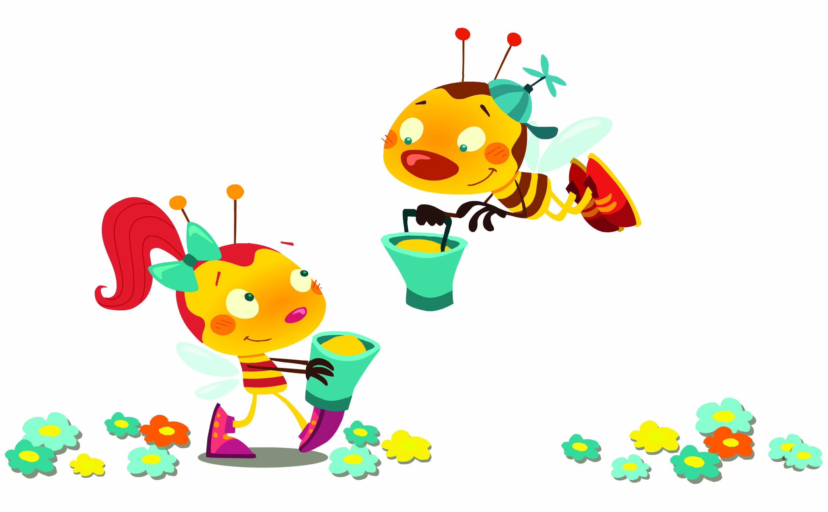SPOZNAVANJE OKOLJA – **VREMENSKI POJAVI**

**1. DIDAKTIČNA IGRA: SPOMIN**

* Iz tršega papirja izreži toliko kvadratov, kolikor je znakov za vreme. Prav tako izreži toliko kvadratov, kolikor je poimenovanj znakov za vreme. (Glej učni list, ki sem ti ga pripravila.)
* Igro spomin igraj s sorodniki. (Predvidevam, da poznaš pravila igre, saj smo se jo že igrali v šoli.)

Primer:



SONČNO

UČNI LIST

|  |  |  |  |
| --- | --- | --- | --- |
|  | SONČNO |  | OBLAČNO |
|  | DELNO OBLAČNO |  | DEŽ |
|  | NEVIHTA |  | SNEG |
|  | MEGLA |  | VETER |

**POSKUS 1- Mokra vejica v zamrzovalniku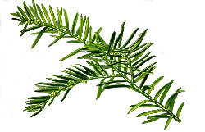**

POTREBUJEŠ: **zamrznjeno vejico**

**NAVODILO:** Dobro preberi spodnja vprašanja ( za poskus 1 in 2). Razmisli in vprašanja ter odgovore zapiši v brezčrtni zvezek. Odgovarjaš v celih povedih. Pišeš s svinčnikom in z malimi tiskanimi črkami. Pazi na veliko začetnico na začetku povedi in ločilo na koncu povedi. Uporabi črtalnik. (Glej primer zapisa v zvezek.)

1. Kaj se je zgodilo z vejico?

2. Kdaj se to zgodi v naravi?

3. Kje se to dogaja v naravi?

**POSKUS 2 - Moč ledu **

POTREBUJEŠ: **plastenko z vodo iz zamrzovalnika**

1. Kaj se je zgodilo z vodo in s plastenko?

2. Zakaj torej cevi ob hudem mrazu popokajo?

ZAPIS V ZVEZKU

|  |
| --- |
| **Vremenski pojavi**  (Spustiš eno vrstico.)  **POSKUS 1- Mokra vejica v zamrzovalniku**  (Spustiš eno vrstico.)  1. Kaj se je zgodilo z vejico?  (Spustiš eno vrstico.)In po enakem zgledu nadaljuješ zapise.  Vejica je …  2. Kdaj se to zgodi v naravi?  V naravi se to …  3. Kje se to dogaja v naravi?  V naravi se …  **POSKUS 2- Moč ledu**  1. Kaj se je zgodilo z vodo in s plastenko?  Voda je v zamrzovalniku …  Plastenka ….  2. Zakaj torej cevi ob hudem mrazu popokajo?  Cevi ob … |

3. Pogovor o vremenu.

(Starši ti bodo zastavili naslednja vprašanja, ti pa jih pozorno poslušaj, dobro premisli in ustno odgovori. Odgovarjaj v celih povedih.)

* Kaj pomeni misel: »Vremena ne moremo spremeniti, moramo se mu prilagoditi.«
* Kdo se mora prilagoditi?
* Kako se živali prilagodijo vremenu?  
  Ali se je potrebno pozimi na smučanju zaščiti pred močnim soncem? Kako? Zakaj?
* Kako se zaščitimo pred mrazom?

|  |
| --- |
| Rada bi te samo spomnila na opazovanje vremena. Upam, da nisi pozabil/a včeraj narisati ustreznega znaka v vremenski koledar.  UH, kako je bilo mrzlo! Pihal je močan veter. C:\Users\Nada\Desktop\2002378_z.jpg  Kaj pa ti misliš??? Je vreme primerno letnemu času? Kateri letni čas je zdaj? |

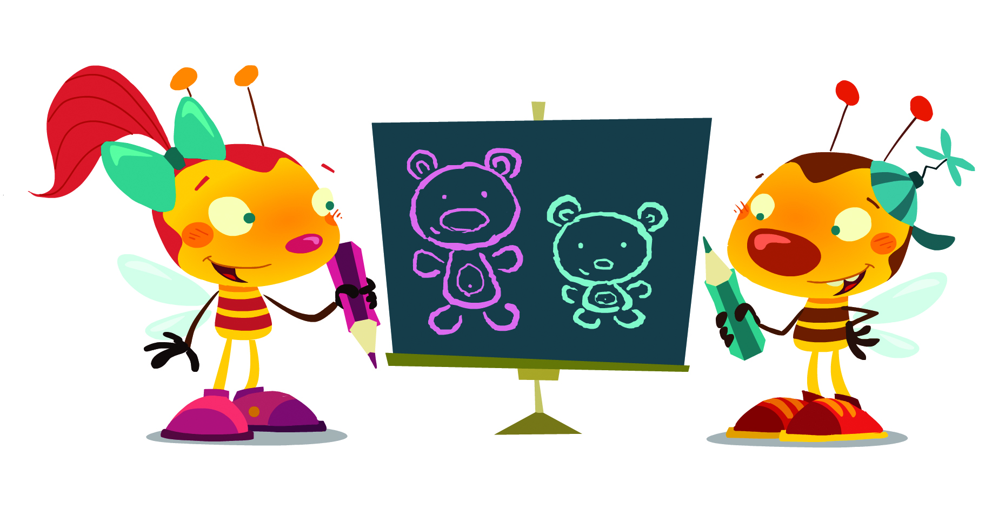**LIKOVNA UMETNOST** – **VELIKONOČNI ZAJČEK**

Danes boš izdelal/a velikonočnega zajčka. Pripravila sem dva izdelka, sam se odločiš za enega, lahko tudi oba. 

**1. IZDELEK**

**POTREBUJEŠ:** plastenko ali manjšo stekleničko

časopisni papir

lepilo

leseni palčki lahko tudi uporabiš karton

črni flomaster

belo tempero

IZDELAVA:

Najprej na plastenko/steklenico pritrdi ušesa (lesene palčke), za pomoč poprosi starše. Počakaj, da se ušesa dobro zlepijo. Nato premaži celo stekleničko in ušesa z lepilom (dobro je, če imate mekol lepilo). Stekleničko ovij s časopisnim papirjem (glej sliko 1), narišeš še s črnim flomastrom smrček in jeziček ter z belo tempero oči. Zrklo pa s črnim flomastrom.

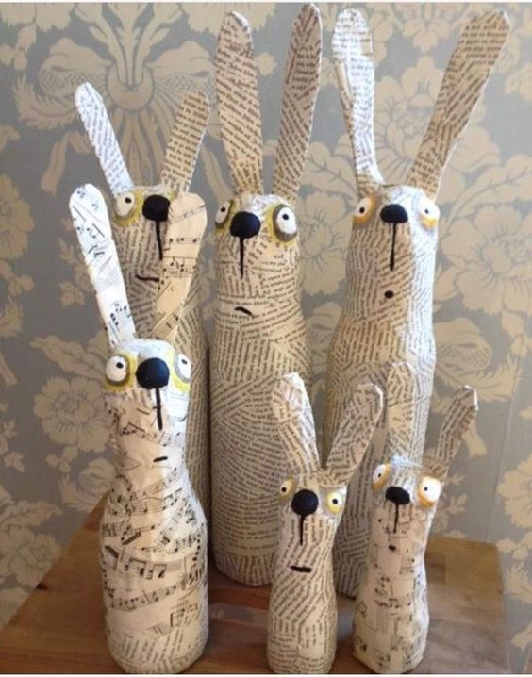SLIKA 1  
**2. IZDELEK**

**POTREBUJEŠ:** trši papir (lahko je šeleshamer)

palčko za ražnjiče

flomastri

škarje

rafijo ali vrvico

IZDELAVA:

Iz barvnega papirja (barvo izberi sam/a) izreži glavo in trup v obliki jajčke. Trup zgubaj, kot je prikazano na sliki 2. Glavo nalepi na palčko. Trup pa nabodi na palčko. Nariši se smrček, jeziček in oči. Okoli vratu mu zveži rafijo. Vesela bom, če boš dodal/a svojo idejo. 

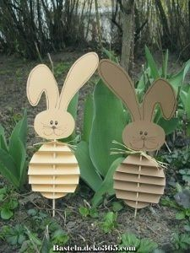Slika 2